
Министерство науки и высшего образования Российской Федерации Федеральное государственное бюджетное образовательное учреждение высшего образования
«Московский государственный технический университет
имени Н.Э. Баумана
(национальный исследовательский университет)»
(МГТУ им. Н.Э. Баумана)
Факультет «Информатика и системы управления»
Кафедра ИУ5 «Системы обработки информации и управления»
Отчет по лабораторной работе №5
по дисциплине «Методы машинного обучения»
по теме «Обучение на основе временных
различий»
Выполнил:
студент группы № ИУ5-21М
Мамоу А. М.
подпись, дата
Проверил:
Гапанюк Ю. Е.
подпись, дата

2026 г.

Задание:
На основе рассмотренного на лекции примера реализуйте следующие алгоритмы:
∙ SARSA
∙ Q-обучение
∙ Двойное Q-обучение
для любой среды обучения с подкреплением (кроме рассмотренной на лекции среды Toy Text / Frozen Lake) из библиотеки Gym (или аналогичной библиотеки).
Текст программы
BasicAgent.py
class BasicAgent: #Базовый агент, от которого наследуются стратегии обучения
# Наименование алгоритма
ALGO_NAME = '---'
def __init__(self, env, eps=0.1):
# Среда
self.env = env
# Размерности Q-матрицы
self.nA = env.action_space.n
self.nS = env.observation_space.n
#и сама матрица
self.Q = np.zeros((self.nS, self.nA))
# Значения коэффициентов
# Порог выбора случайного действия
self.eps=eps
# Награды по эпизодам
self.episodes_reward = []
def print_q(self):
print('Вывод Q-матрицы для алгоритма ', self.ALGO_NAME)
print(self.Q)
def get_state(self, state): #Возвращает правильное начальное состояние
if type(state) is tuple:
# Если состояние вернулось с виде кортежа, то вернуть только номер состояния return state[0]
else:
return state
def greedy(self, state):
'''
<<Жадное>> текущее действие
Возвращает действие, соответствующее максимальному Q-значению для состояния state
'''
return np.argmax(self.Q[state])
def make_action(self, state): #Выбор действия агентом
if np.random.uniform(0,1) < self.eps:
# Если вероятность меньше eps
# то выбирается случайное действие
return self.env.action_space.sample()
else:
# иначе действие, соответствующее максимальному Q-значению return self.greedy(state)
def draw_episodes_reward(self):
# Построение графика наград по эпизодам
fig, ax = plt.subplots(figsize = (15,10))
y = self.episodes_reward
x = list(range(1, len(y)+1))
plt.plot(x, y, '-', linewidth=1, color='green')
plt.title('Награды по эпизодам')
plt.xlabel('Номер эпизода')
plt.ylabel('Награда')
plt.show()
def learn(self):
'''
Реализация алгоритма обучения
'''
pass
DoubleQLearning_Agent.py
class DoubleQLearning_Agent(BasicAgent):
'''
Реализация алгоритма Double Q-Learning
'''
# Наименование алгоритма
ALGO_NAME = 'Двойное Q-обучение'
def __init__(self, env, eps=0.4, lr=0.1, gamma=0.98, num_episodes=20000): # Вызов конструктора верхнего уровня
super().__init__(env, eps)
# Вторая матрица
self.Q2 = np.zeros((self.nS, self.nA))
# Learning rate
self.lr=lr
# Коэффициент дисконтирования
self.gamma = gamma
# Количество эпизодов
self.num_episodes=num_episodes
# Постепенное уменьшение eps
self.eps_decay=0.00005
self.eps_threshold=0.01
def greedy(self, state):
'''
<<Жадное>> текущее действие
Возвращает действие, соответствующее максимальному Q-значению для состояния state
'''
temp_q = self.Q[state] + self.Q2[state]
return np.argmax(temp_q)
def print_q(self):
print(f"Вывод Q-матриц для алгоритма {self.ALGO_NAME}")
print('Q1')
print(self.Q)
print('Q2')
print(self.Q2)
def learn(self):
'''
Обучение на основе алгоритма Double Q-Learning
'''
self.episodes_reward = []
# Цикл по эпизодам
for ep in tqdm(list(range(self.num_episodes))):
# Начальное состояние среды
state = self.get_state(self.env.reset())
# Флаг штатного завершения эпизода
done = False
# Флаг нештатного завершения эпизода
truncated = False
# Суммарная награда по эпизоду
tot_rew = 0
# По мере заполнения Q-матрицы уменьшаем вероятность случайного выбора действия if self.eps > self.eps_threshold:
self.eps -= self.eps_decay
# Проигрывание одного эпизода до финального состояния
while not (done or truncated):
# Выбор действия
# В SARSA следующее действие выбиралось после шага в среде action = self.make_action(state)
# Выполняем шаг в среде
next_state, rew, done, truncated, _ = self.env.step(action)
if np.random.rand() < 0.5:
# Обновление первой таблицы
self.Q[state][action] = self.Q[state][action] + self.lr * \
(rew + self.gamma *
self.Q2[next_state][np.argmax(self.Q[next_state])] - self.Q[state][action]) else:
# Обновление второй таблицы
self.Q2[state][action] = self.Q2[state][action] + self.lr * \
(rew + self.gamma *
self.Q[next_state][np.argmax(self.Q2[next_state])] - self.Q2[state][action])
# Следующее состояние считаем текущим
state = next_state
# Суммарная награда за эпизод
tot_rew += rew
if (done or truncated):
self.episodes_reward.append(tot_rew)
QLearning_Agent.py
class QLearning_Agent(BasicAgent):
'''
Реализация алгоритма Q-Learning
'''
# Наименование алгоритма
ALGO_NAME = 'Q-обучение'
def __init__(self, env, eps=0.4, lr=0.1, gamma=0.98, num_episodes=20000): # Вызов конструктора верхнего уровня
super().__init__(env, eps)
# Learning rate
self.lr=lr
# Коэффициент дисконтирования
self.gamma = gamma
# Количество эпизодов
self.num_episodes=num_episodes
# Постепенное уменьшение eps
self.eps_decay=0.00005
self.eps_threshold=0.01
def learn(self):
'''
Обучение на основе алгоритма Q-Learning
'''
self.episodes_reward = []
# Цикл по эпизодам
for ep in tqdm(list(range(self.num_episodes))):
# Начальное состояние среды
state = self.get_state(self.env.reset())
# Флаг штатного завершения эпизода
done = False
# Флаг нештатного завершения эпизода
truncated = False
# Суммарная награда по эпизоду
tot_rew = 0
# По мере заполнения Q-матрицы уменьшаем вероятность случайного выбора действия if self.eps > self.eps_threshold:
self.eps -= self.eps_decay
# Проигрывание одного эпизода до финального состояния
while not (done or truncated):
# Выбор действия
# В SARSA следующее действие выбиралось после шага в среде action = self.make_action(state)
# Выполняем шаг в среде
next_state, rew, done, truncated, _ = self.env.step(action)
# Правило обновления Q для SARSA (для сравнения)
# self.Q[state][action] = self.Q[state][action] + self.lr * \ # (rew + self.gamma * self.Q[next_state][next_action] - self.Q[state][action])
# Правило обновления для Q-обучения
self.Q[state][action] = self.Q[state][action] + self.lr * \ (rew + self.gamma * np.max(self.Q[next_state]) - self.Q[state][action])
# Следующее состояние считаем текущим
state = next_state
# Суммарная награда за эпизод
tot_rew += rew
if (done or truncated):
self.episodes_reward.append(tot_rew)
SARSA_Agent.py
class SARSA_Agent(BasicAgent):
'''
Реализация алгоритма SARSA
'''
# Наименование алгоритма
ALGO_NAME = 'SARSA'
def __init__(self, env, eps=0.4, lr=0.1, gamma=0.98, num_episodes=20000): # Вызов конструктора верхнего уровня
super().__init__(env, eps)
# Learning rate
self.lr=lr
# Коэффициент дисконтирования
self.gamma = gamma
# Количество эпизодов
self.num_episodes=num_episodes
# Постепенное уменьшение eps
self.eps_decay=0.00005
self.eps_threshold=0.01
def learn(self):
'''
Обучение на основе алгоритма SARSA
'''
self.episodes_reward = []
# Цикл по эпизодам
for ep in tqdm(list(range(self.num_episodes))):
# Начальное состояние среды
state = self.get_state(self.env.reset())
# Флаг штатного завершения эпизода
done = False
# Флаг нештатного завершения эпизода
truncated = False
# Суммарная награда по эпизоду
tot_rew = 0
# По мере заполнения Q-матрицы уменьшаем вероятность случайного выбора действия if self.eps > self.eps_threshold:
self.eps -= self.eps_decay
# Выбор действия
action = self.make_action(state)
# Проигрывание одного эпизода до финального состояния while not (done or truncated):
# Выполняем шаг в среде
next_state, rew, done, truncated, _ = self.env.step(action)
# Выполняем следующее действие
next_action = self.make_action(next_state)
# Правило обновления Q для SARSA
self.Q[state][action] = self.Q[state][action] + self.lr * \ (rew + self.gamma * self.Q[next_state][next_action] - self.Q[state][action])
# Следующее состояние считаем текущим
state = next_state
action = next_action
# Суммарная награда за эпизод
tot_rew += rew
if (done or truncated):
self.episodes_reward.append(tot_rew)
main.py
def play_agent(agent):
'''
Проигрывание сессии для обученного агента
'''
env2 = gym.make('Taxi-v3', render_mode='human')
state = env2.reset()[0]
done = False
while not done:
action = agent.greedy(state)
next_state, reward, terminated, truncated, _ = env2.step(action) env2.render()
state = next_state
if terminated or truncated:
done = True
def run_sarsa():
env = gym.make('Taxi-v3')
agent = SARSA_Agent(env)
agent.learn()
agent.print_q()
agent.draw_episodes_reward()
play_agent(agent)
def run_q_learning():
env = gym.make('Taxi-v3')
agent = QLearning_Agent(env)
agent.learn()
agent.print_q()
agent.draw_episodes_reward()
play_agent(agent)
def run_double_q_learning():
env = gym.make('Taxi-v3')
agent = DoubleQLearning_Agent(env)
agent.learn()
agent.print_q()
agent.draw_episodes_reward()
play_agent(agent)
def main():
run_q_learning()
run_sarsa()
run_double_q_learning()
if __name__ == '__main__':
main()
Экранные формы
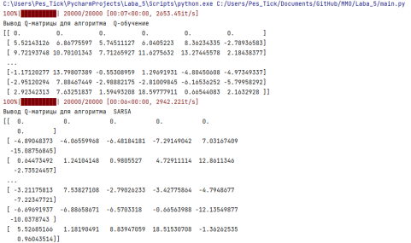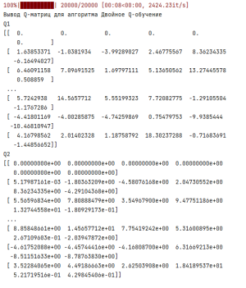
q_learning
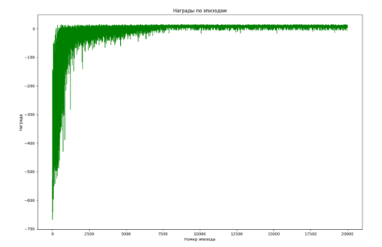sarsa
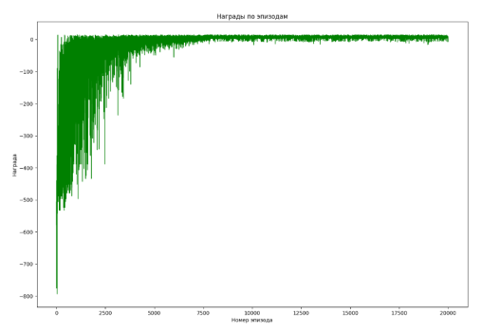
double_q_learning
